Braas Topas 13V(H) Rotbuche Flächenlüfterziegel (Hainstadt)

BMI Deutschland BRAAS

Eigenschaften

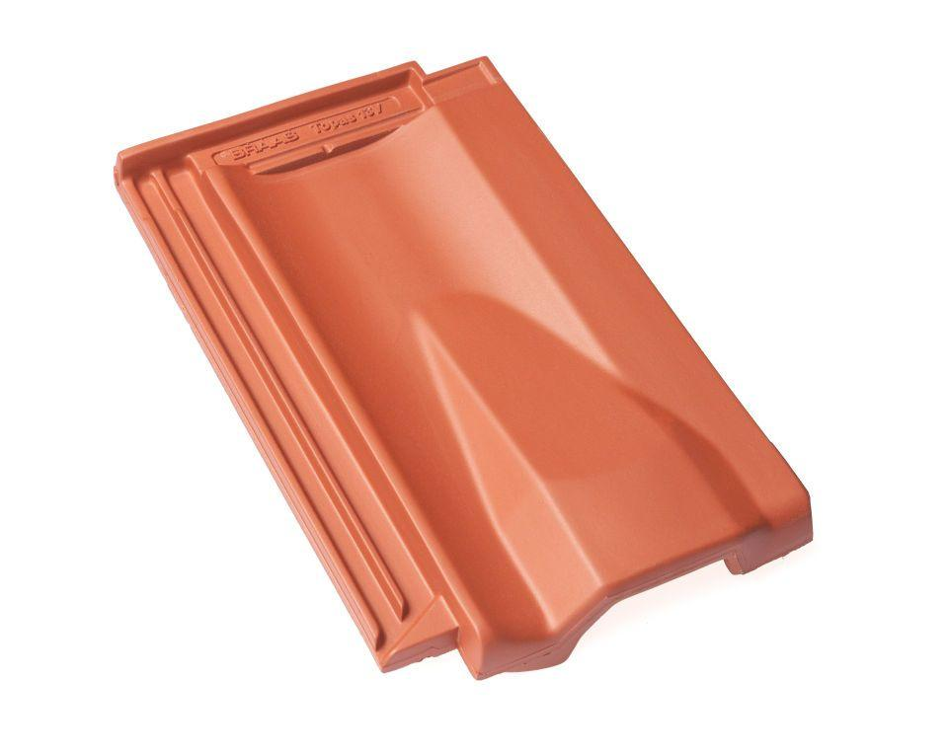

GTIN:

4019503106825

HAN:

07012168

Art Formziegel

Lüftungs-Ziegel

Farbton

dunkelrot

Format

Ganzer Ziegel

Oberfläche

glasiert

Breite (mm)

255,00

Länge (mm)

430,00

Farbtonbezeichnung Hersteller

Rotbuche